CMS用户备忘录暨
资料清单

四川派胜合科技有限公司
2016年9月

目 录
一、资料清单 3
1.1 电子邮箱 3
1.2 填写通管局审核所需资料 3
1.3 准备证件扫描件 4
1.4 提供收件地址 4
二、 流程说明 5
2.1 域名备案流程说明 6
2.2 CMS上线流程说明 6
三、 域名准备 6

一、资料清单

电子邮箱
提供一个电子邮箱账号和密码。
准备一个方便使用的电子邮箱账号。该电子邮箱专用于域名备案。

1.2 填写通管局审核所需资料
各省管局备案规则有细微区别。可在办理时相应调整。请将下述资料填写后，提交至派胜合公司相关人员邮箱。
填写主体信息（企业）
主办单位或主办人全称：（填写公司全称）
主办单位性质：企业
主办单位证件类型：工商营业执照
主办单位证件号码：（填写18位统一社会信用代码）
主办单位证件住所：（如：四川省成都市高新区**号**栋**室）
主办单位所属区域： （如：四川省成都市高新区）
主办单位通信地址：（填写确保可接收信件的地址）
投资人或主管单位：（填写公司全称）
负责人姓名：（填写公司法人）
负责人证件类型：身份证
负责人证件号码：（填写身份证号码）
办公室电话：（填写座机号码）
手机号码：（填写公司法人手机号码）
电子邮件地址：（填写可正常使用的邮箱地址）
填写主体信息（个人）
主办单位或主办人全称：
主办单位证件类型：身份证
主办单位证件号码：（填写个人身份证号码）
注意：个人主体办理备案，主办单位证件住所非本省（包括港澳台及外国人），需提供在四川学习、生活、工作的相关证明。如学生证、社保证明、在职证明、居住证等；个体工商户无字号时，网站名称需填写实际的名称+（个体工商）

1.3 准备证件扫描件
身份证扫描件
营业执照扫描件
注意：若使用营业执照副本必须含有最后一次年检记录（2012年度），新执照无年检章要求

1.4 提供收件地址
（1）域名备案需按照通管局要求拍摄公司法人代表证件照。用户需提供拍照幕布收件地址，用于接收拍照所使用的幕布。
（2）也可前往指定地点进行拍照。成都地区拍照点在都江堰，可届时前往。
（3）按要求拍照后，将照片电子档提交至派胜合公司相关人员邮箱。

流程说明
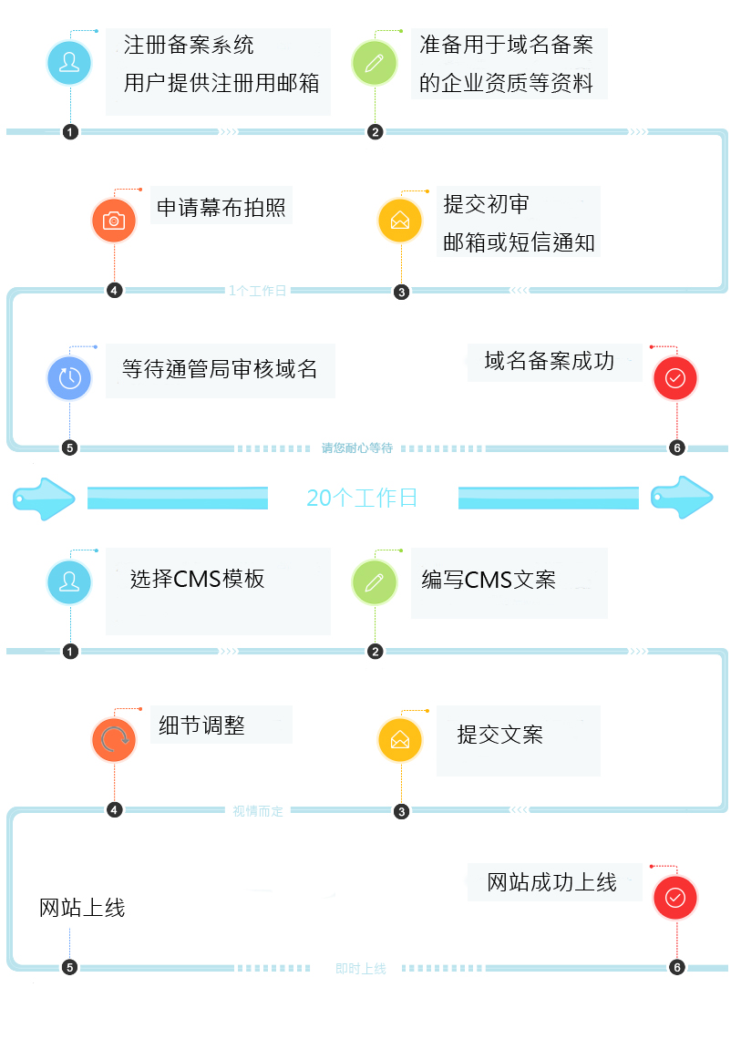

2.1 域名备案流程说明
用户只需按本文档列示清单提供资料，完成流程中步骤4的拍照并提交。完成所有资料的提交后，等待通管局进行审核。一般是20个工作日左右。其中，我司代为申请幕布，用户须提供收件地址，作为幕布接收地址。按照要求拍照后完成后续环节。

2.2 CMS上线流程说明
用户首先选择模板，选定模板后，按照需要编辑网站文案。确认文案后，无需等待，即时上线。
注意：两项流程结束后，网站才能在互联网中访问。域名审核未通过时，网站将暂时无法访问。

域名准备
提交10个构思好的域名，我司将按域名列表顺序优先级进行域名申请。
如上述域名已被注册，需补充提交新的域名供注册。
注意：在构思域名的时候，查域名可以直接去访问一下那个域名，但是别去域名代理查询，避免被域名代理商抢注！！！

四川派胜合科技有限公司
2016年9月

